Efemérides ¿Qué son las efemérides?
Una efeméride es un hecho importante escrito para ser recordado o conmemorado, celebrado en un determinado día.
Este año las vas a trabajar del siguiente modo, te enviaremos por Nodos las actividades que realizarás en el cuaderno o en hojas presentadas en un folio según como se te indique.
Estas del mes de abril las realizarás a las actividades en tu cuaderno correspondiente, los chicos del 4° A en el cuaderno de ciencias naturales y los chicos del 4° B en el cuaderno de ciencias sociales. La fecha de presentación será el 6 de mayo. Tendrá nota para el área formación ética, se evaluará: presentación, puntualidad, prolijidad y ortografía.
La seño en el colegio les dará las copias necesarias para realizar las actividades.
2 de abril: DÍA DEL VETERANO Y LOS CAÍDOS EN LA GUERRA DE MALVINAS.
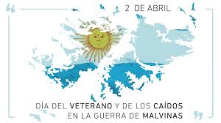
- Observa el siguiente video para aprender un poco más sobre la fecha.
https://www.youtube.com/watch?v=4clLxt2js3w

- Luego de observar el video, responde con tus palabras:
¿Qué sucedió el 2 de abril?
¿Qué querían recuperar?
¿Quiénes estaban habitando las islas?
¿Cómo eran los soldados argentinos que fueron a la guerra?
¿Cómo era el clima de las Islas Malvinas?
- Ubica y marca en el mapa de Argentina las Islas Malvinas

Luego de lo aprendido te invito a pensar:
¿Por qué los excombatientes son considerados héroes? ¿Qué nos hace pensar y sentirlos de este modo?

- Pronto tendremos la grata visita de dos excombatientes de Malvinas, para agasajarlos te invito a escribirle un mensaje de agradecimiento o reconocimiento por su valentía. También puedes agregarle un dibujo.
El mismo debes hacerlo en una hoja aparte (tamaño mitad de hoja A4)
Lee atentamente:
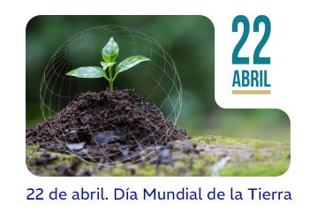 El 22 de abril ha sido fijado por Naciones Unidas como fecha para rendir homenaje al planeta Tierra y tomar conciencia sobre las distintas problemáticas ambientales que lo deterioran. Actualmente, el cuidado de la Tierra y el medioambiente se vuelve cada vez más necesario.
Hay muchas acciones para celebrar el Día de la Tierra. Lo más importante que debes recordar es que cada pequeña acción repercute.
- Escribe 4 acciones que vos y tu familia realizan para cuidar la tierra.
- Responde
- ¿Cómo reciclarían en casa el aceite usado en la cocina?
- ¿Qué acciones ayudan a disminuir el calentamiento global?
- ¿Qué significa la regla de las 3 erres?


- Busca en la sopa de letras las palabras que te indicamos: (en la sopa las letras no tienen los acentos)

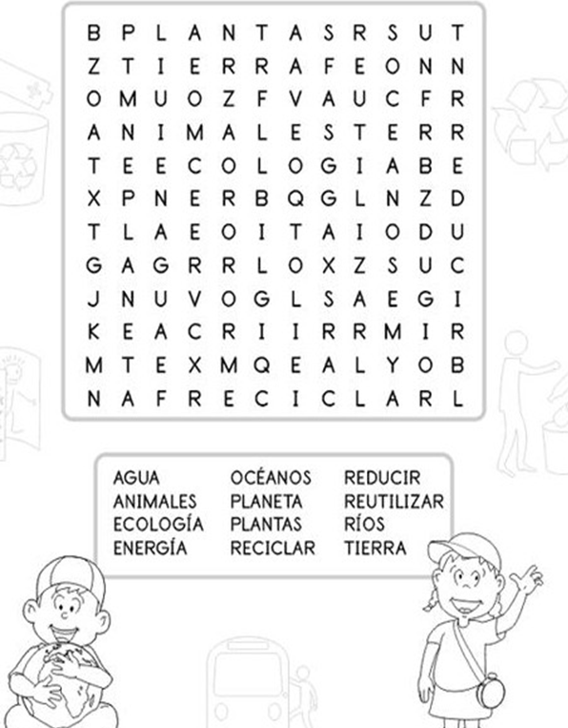

23 DE ABRIL: DÍA DE EL IDIOMA.
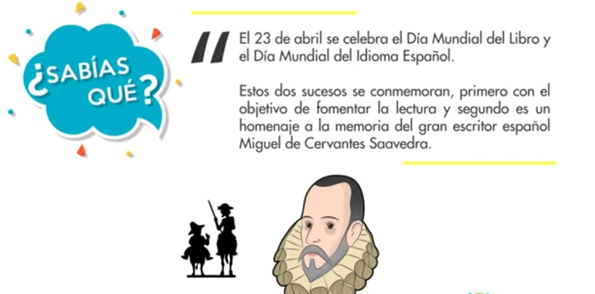

- Responder:
- ¿Piensas que es importante leer? ¿Por qué?
- ¿Te gusta leer? ¿Qué sueles leer?
- Investiga:
- ¿Quién fue Miguel de Cervantes Saaverda?
- ¿Por qué se celebra el día del idioma en su honor?

- No hay mejor manera de hacer honor a nuestro idioma y a la lectura que leyendo.
- Te invito a leer un libro en familia, puede ser el que más te guste.
No olvides anotar:
- Título
- Autor
- Personajes
- Cómo te sentiste al compartir la lectura en familia

Lee atentamente:
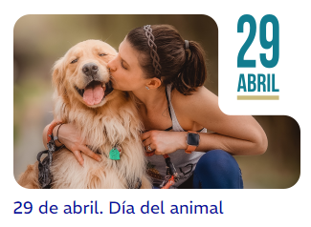 Los animales son seres vivos que requieren de mucho cuidado. Algunos pueden acompañarnos como mascotas, mientras que otros forman parte de ecosistemas importantes que deben ser preservados para no alterar el equilibrio del ambiente y se encuentren en peligro de extinción. Pero no sólo debemos cuidar a los animales por razones ecológicas, sino también por ética: debemos evitar el abuso, el maltrato y las crueldades que se practican con ellos.

- Averigua y escribe que animales están en extinción en nuestra provincia.
- Responde
- ¿Tienes mascota? ¿Cuál es su nombre? Si no la tienes ¿te gustaría tenerla?
- Escribe un mensaje para los chicos de nivel inicial para que ellos comiencen a tomar conciencia sobre el cuidado de los animales. Ustedes irán por la salita, les contarán leerán su trabajo.

